深圳市科技创新委员会
2020年企业研究开发资助申请指南

一、申请内容
为引导企业加大研发投入，增强自主创新能力，对开展符合加计扣除政策研究开发活动的企业，对其按规定支出的2019年度研发费用实际支出，予以一定比例事后资助。
二、设定依据
（一）《关于促进科技创新的若干措施》，中共深圳市委、深圳市人民政府，深发〔2016〕7号；
（二）《深圳市科技计划项目管理办法》，深圳市科技创新委，深科技创新规〔2019〕1号；
（三）《深圳市科技研发资金管理办法》，深圳市科技创新委、深圳市财政局，深科技创新规〔2019〕2号;
（四）《深圳市科技计划管理改革方案》，深圳市人民政府，深府〔2019〕1号；
(五)《深圳市企业研究开发项目与高新技术企业培育项目资助管理办法》，深圳市科技创新委，深科技创新规〔2019〕5号。
三、支持强度及方式
支持强度：受年度财政预算安排总量控制。单个企业最高资助强度最高不超过1000万元。
支持方式：事后补助。
四、申请条件
（一）在深圳（包括深汕特别合作区）注册的具有高新技术企业资质或深圳市高新技术企业资质的企业（发证时间为2017-2019年），或纳入统计部门统计范围（纳统年度为2019年）的规模以上工业和服务业企业；
（二）属于规模以上工业和服务业企业的，应当建立内部研发机构，按照国家统计法规要求如实完整填报科技统计报表；
（三）企业研究开发活动符合研发费用加计扣除政策范畴，且已按规定向税务部门办理2019年度加计扣除申报；
（四）申请企业未列入深圳市科研诚信异常名录。
五、申请材料

（一）登录深圳市科技业务管理系统（业务申请->市科技创新委->科技计划->项目申请）在线填报申请书，并进入“科研人员（专家）登录”模块，进行科研人员登记。

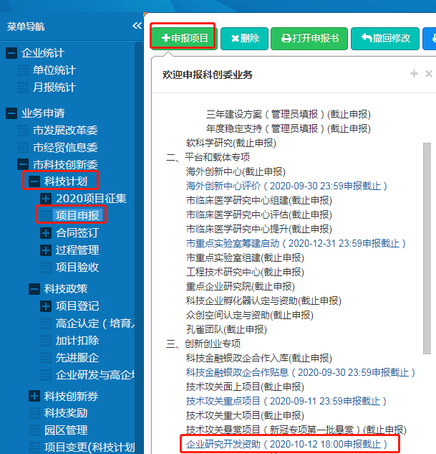

（二）2019年度研发费用专项审计报告（专项审计报告模板详见附件1）应符合以下要求：

1.由近三年无不良记录的会计师事务所出具，经深圳市注册会计师协会备案且含有防伪标识，或由具备企业研发资助专项审计报告编制资质的税务师事务所（详见附件2）出具，经深圳市税务师协会备案且含有防伪标识。

2.研究开发项目应符合《国家重点支持的高新技术领域》，研发费用归集范围和计算比例按照《关于完善研究开发费用税前加计扣除政策的通知》（财税〔2015〕119号）、《国家税务总局关于研发费用税前加计扣除归集范围有关问题的公告》（国家税务总局公告2017年第40号）等政策文件的规定执行。

（三）科研诚信承诺书原件（详见附件3）。

特别提醒

1.建议申请单位按照附件1模板提供专项审计报告。该模板仅供本年度申请单位参考，不作强制性要求。原则上今后年度申请单位应当按该模板编制专项审计报告。

2.研发费用申报数为0的，不予资助。申报单位申请书中研发费用申报数应与上年度研发费用专项审计报告中的研发费用数保持一致，请特别注意申请单位申请书研发费用申报金额单位应为万元。
3.科技统计报表应报未报、企业内部研发机构应填未填的，不予资助。申报单位应按照统计法规的要求如实完整填报科技统计报表。
4.申报单位上年度研发费用申报金额，比税务部门确认的符合加计扣除政策的研发费用金额多20%及以上的企业，将被列为重点监测企业，我委将致函税务部门建议将其列为下一年度重点抽查对象。
5.申报单位研究开发活动涉及科研伦理与科技安全（如临床研究、信息安全等）的相关问题，申报单位应当严格遵守国家有关法律法规和伦理制度。涉及实验动物和动物实验、人的生物医学研究，应获得有关伦理审查委员会审查通过。
六、申请表格
本指南规定提交的表格，登录深圳市科技业务管理系统在线填报。
七、受理机关
（一）受理机关：深圳市科技创新委员会。
（二）受理时间：
网上填报受理时间：2020年9月7日- 2020年10月12日（截止至18：00）。申报时无需提交纸质材料，申报单位在申报时间内在深圳市科技业务管理系统完成提交即可。
- 咨询电话：88125491、88102187、86329860、 26548598；
技术支持电话：86576087、86576088。
八、决定机关
深圳市科技创新委员会。
九、办理程序
网上申报——申报系统在线向市科技创新委提交电子申请材料——市科技创新委协同统计、税务等部门核对数据、核查诚信——社会公示——市科技创新委审定——市科技创新委发布资金下达文件——资金拨付。
十、办理时限
年度受理，批量处理。
十一、证件及有效期限
证件：批准文件。
申请单位在收到批准文件之日起1个月内办理资金拨付。
十二、法律效力
申报企业凭资金下达文件获得相关资助。
十三、收费
不收费。
十四、年审或年检
无年审。

附件：1.2019年度研发费用专项审计报告模板
2.2020年企业研发资助专项审计税务师事务所名单
3.科研诚信承诺书

声 明：
一、市科技创新委从未委托任何单位或个人为项目申报单位代理资金申报事宜，申请单位必须自主申报。凡是购买、委托代写项目申请书的，或是提供虚假证明材料的，一经发现并查实，即视为骗取财政资金，一律不予受理、取消申请资格或撤销立项项目，并按规定严肃处理。市科技创新委将严格按照有关标准和程序受理，不收取任何费用。如有任何中介机构和个人假借我委领导和工作人员名义向申报单位收取费用的，请知情者即向市科技创新委举报。
二、项目申报单位需提交审计报告的，应当按照《深圳市科技计划项目管理办法》等规定，提供经深圳市注册会计师协会备案的含有防伪标识封面的审计报告。项目申报单位提供无防伪标识封面（未备案）或属于虚假防伪标识封面（未备案）的审计报告，市科技创新委员会不予采用。相关审计报告经核查认定属于虚假材料的，项目单位五年内不得申请市科技计划项目，市科技创新委员会将其列入科研诚信异常名录，并按照市政府失信联合惩戒有关规定予以处理。

